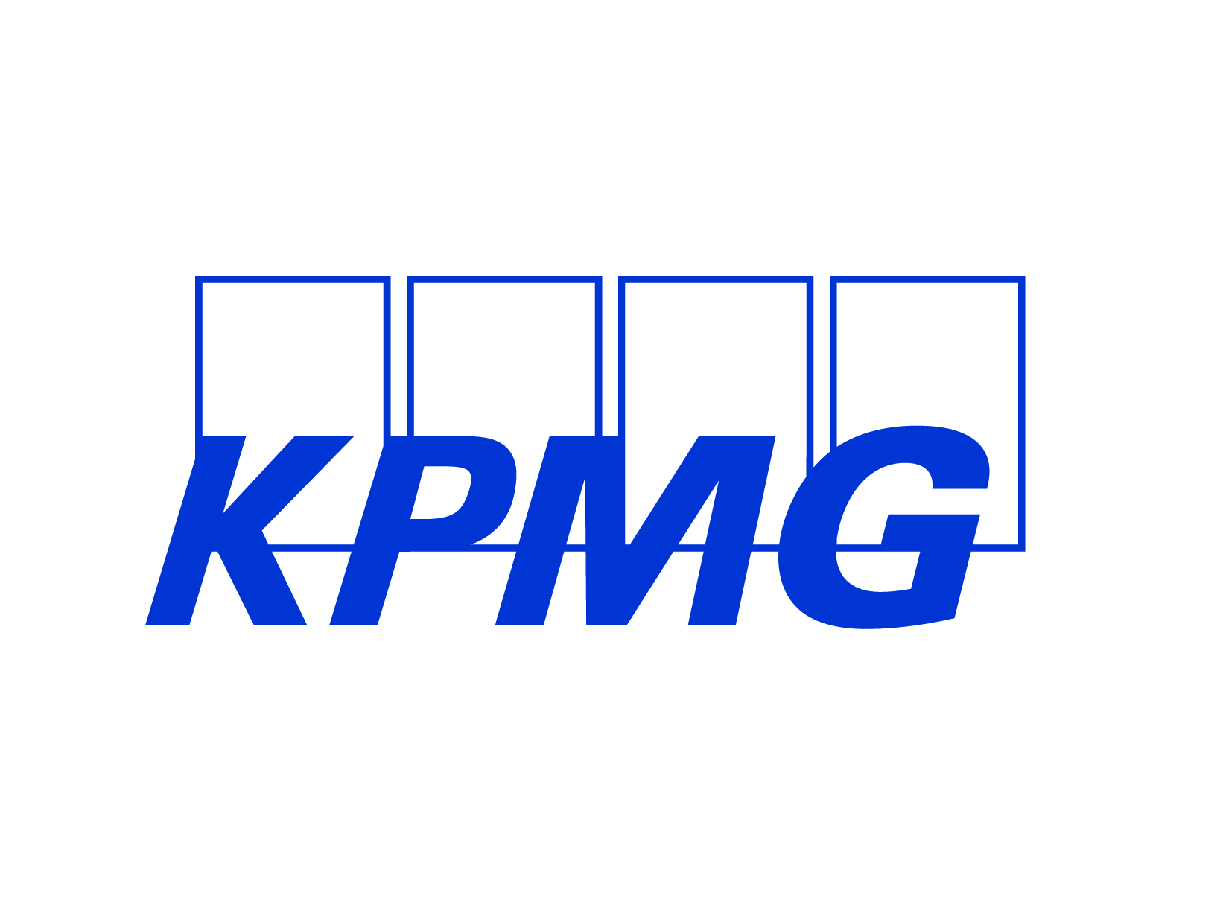

KPMG è uno dei principali Network di servizi professionali, leader nella revisione e organizzazione contabile, nella consulenza manageriale e nei servizi fiscali, legali e amministrativi.

I nostri 189 mila professionisti in 155 paesi ricoprono un ruolo chiave nel fornire expertise e competenze a migliaia di organizzazioni, generando risultati concreti e permettendo loro di cogliere tutte le opportunità di business.

In Italia, il team è composto da oltre 3.500 professionisti e 195 Partner che operano in 26 sedi: da più di 60 anni seguono oltre 5.000 clienti e rendono KPMG il più importante player in questo settore.

KPMG S.p.A. è la società di revisione e organizzazione contabile del Network italiano di KPMG. Ha iniziato la propria attività professionale in Italia nel 1958 con l’apertura dell’ufficio di Milano. Nel corso degli anni è cresciuta parallelamente all’evoluzione e alla diffusione dell’istituto della revisione legale nel nostro Paese.

La società è alla ricerca di Information Risk Management Consultant
Numero posizioni aperte: 10

Information Risk Management è la linea di servizi di KPMG che ha anticipato e seguito nel tempo le richieste del mercato relative alle tematiche di Information Risk e Cybersecurity, sviluppando costantemente le competenze e capacità di analisi a protezione del patrimonio informativo aziendale.

Grazie a tecnologie di frontiera e a un patrimonio di skill condivise a livello mondiale, i Consultant che lavorano nel team IRM hanno il compito di supportare le imprese nella gestione dei rischi a cui sono soggette attraverso l’utilizzo dei più innovativi strumenti e framework di process e data analytics.

I professionisti appartenenti al team IRM di KPMG supportano le organizzazioni durante tutto il loro percorso di trasformazione digitale, per garantire la sicurezza delle loro informazioni e delle loro strategie di business. Possiamo affiancare i nostri clienti per migliorare la crescita e creare valore. Possiamo aiutarli a fare i giusti investimenti nel momento giusto, a considerare le implicazioni più ampie della digital disruption, ad integrare tecnologie innovative nelle infrastrutture esistenti.
Per avere maggiori informazioni, guarda il video: https://www.youtube.com/watch?v=0do-rDxuKoY

Requisiti

Per essere il candidato ideale non ti possono mancare:
- Laurea magistrale in Ingegneria Gestionale, Ingegneria Informatica,
- Competenze nella comprensione e analisi dei processi aziendali
- Passione per le nuove tecnologie e la loro declinazione nei contesti aziendali
- Interesse per l'ambito dei Sistemi Informativi aziendali, intesi quale strumento abilitante per l'efficace erogazione dei processi
- Predisposizione per la risoluzione di problemi complessi
- Capacità di analisi dei dati e di sintesi nella presentazione dei risultati
- Capacità di performare ad alti livelli in situazioni sfidanti
- Entusiasmo, passione ed elevata motivazione alla formazione ed alla crescita professionale
- Proattività, flessibilità e capacità di adattamento a contesti eterogenei e sfidanti
- Ottima conoscenza della lingua inglese, meglio se avvalorata da un’esperienza di studio e/o lavoro all’estero.
- Disponibilità a trasferte

Costituiscono titolo preferenziale:
- Esperienza con almeno uno dei principali linguaggi di programmazione per l’implementazione di soluzioni Big Data (e.g. Python, R, Java o Scala)
- Conoscenza dei principali standard o practice di riferimento (ISO27001, COBIT, ITIL, etc.)

Caratteristiche dell’offerta
- Data di inizio: Settembre/Ottobre 2018
- Contratto: Apprendistato professionalizzante
- Durata: 24/36 mesi
- Luogo: Milano (Via Vittor Pisani, 31 – 20124)

Per candidarsi:
inviare il proprio cv aggiornato a: claudiacarrara@kpmg.it entro il 27/07/2018 inserendo in oggetto “Rif. Contatto Ufficio Placement Politecnico di Bari”
rispondere direttamente all’annuncio Information Risk Management Consultant

Il CV dovrà contenere l’autorizzazione al trattamento dei dati personali ai sensi del D. Lgs. n. 196/2003 e ss.mm. e ii. ed attestazione di veridicità ai sensi del DPR n.445/2000.
Il presente annuncio è rivolto ad ambo i sessi, ai sensi della normativa vigente.

